Дипломная работа

Парикмахерское дело

Тема:

**«Подбор и оформление прически и макияжа»**

**Содержание**

Введение

Глава I. Типы парикмахерских требований к помещению, к условиям труда и личной гигиены

1.1 Помещения парикмахерских

1.2 Освещение

1.3 Санитарно-техническое оборудование

1.4 Рабочее место парикмахера

Глава II. Инструменты для парикмахерских работ, гигиена кожи лица и волос

2.1 Ножницы

2.2 Прямые ножницы

2.3 Филировочные ножницы

2.4 Горячие ножницы

2.5 Бритвы. Опасная бритва с ручкой. Безопасная бритва

2.6 Машинки для стрижки волос

2.7 Расчески. Щетки

2.8 Дополнительные приспособления

2.9 Гигиена кожи лица и волос

Глава III. Средства подбора макияжа и прически. Композиционные средства используемые в процессе оформления причесок и макияжа

3.1 Средства моделирования

3.2 Косметические средства для макияжа

3.3 Принадлежности для макияжа

Глава IV. Практическая часть. Разработать вариант стрижки и макияжа для женщины возраста 35 лет

4.1 Базовая стрижка одной длины

4.2 Классическое «каре» - последовательность операций

Заключение

Список использованных источников и литературы

**Введение**

Парикмахерское искусство, безусловно, одно из древнейших в мире. Проходили века, тысячелетия. Одна культура сменяла другую, новые религии вытесняли старые верования, но искусство ухода за волосами было подобно наследству, которое при любых обстоятельствах перейдет от предков к потомкам, преодолев границы государств и культур. Каждый обогатил его своим вкладом: древние египтяне – технологиями изготовления париков, эллины и римляне – искусством отбеливать волосы и создавать замысловатые прически, арабы – секретами окраски волос природными красителями, а европейцы – химически на основе перекиси водорода и аммиака.

ХХ век совершил прорыв в парикмахерском деле, и сегодня в искусстве создания прически нет ничего невозможного. С одной стороны, это прекрасно, поскольку каждая из нас получает возможность самовыражения, с другой – богатство возможностей требует безупречного вкуса и немалой фантазии, чтобы выглядеть всегда оригинально, но не вульгарно и не шокирующее.

Красота волос важнейшая составляющая женской красоты в целом, с этим бессмысленно спорить. С древнейших времен наши предки считали, что волосы обладают особой магической силой, недаром само их название происходит от имени бога Волоса, олицетворявшего первичный хаос и интуицию; змея Волоса, чьи жрецы, волхвы, могли подсказать будущее. Волосы принято было беречь и украшать, нельзя было терять волоски, нельзя, чтобы они попали в недобрые руки, дабы не навлечь беду на себя и свой род. Каждый оставшийся на гребенке волосок предавался огню[1].

«Ты рождена воспламенять…» - большинство женщин мира готовы подписаться под этой фразой русского поэта, да и вся история человечества подтверждает, что «красота – это страшная сила». И волосы – одно из составляющих женского очарования. Как бы регулярно мы ни посещали салон красоты, этого недостаточно, чтобы выглядеть должным образом каждый день. Существует много средств по уходу за волосами, фены, бигуди, щетки и расчески, краска для волос и многое другое.

Волосы, как и лицо, и тело, и глаза, выглядят красивыми только если они здоровы. В противном случае декоративно-косметические средства не только помогут, но и навредят. К сожалению не всегда мы об этом помним. Каждое лицо красиво по-своему, нужно лишь использовать средства, подчеркивающие его красоту. В этом и заключается задача парикмахера – найти именно те контуры и элементы, которые делают прическу идеально подходящей к образу и лицу клиента. Ведь от профессиональных знаний, опыта и умения работать с людьми мастер-парикмахер во многом зависит культура обслуживания клиентов. Эти работники должны быть людьми творческого склада, обладать хорошим вкусом, быть чуткими, внимательными и отзывчивыми по отношению к клиентам. Очень важным в профессии парикмахера является умение анализировать, быстро находить индивидуальный подход к каждому клиенту[2].

Мастер должен также знать основы психологии, этики, педагогики, права. Это ему необходимо для выбора рациональной тактики обслуживания того или иного клиента и индивидуального подхода к нему.

Клиент нередко ожидает от мастера доброго совета. В такой ситуации мастер становится для него необходимым человеком. Принимая это во внимание, мастер должен быть внимательным и предупредительным по отношению к клиентам, уметь объективно высказывать свое мнение по тому или иному вопросу, поддерживать с ним доверительные отношения. Мастер должен пользоваться авторитетом у клиента[3].

Личные качества мастера и его отношения к работе оказывают определенное воздействие на клиентов. В высококультурном работнике клиенты часто видят для себя положительный пример. Но для этого мастер должен быть специалистом в своем деле.

И наконец, у мастера увлеченного своей работой, формируется определенная система знаний и приемов, которая во многом определяет успех обслуживания клиентов.

**Глава I. Типы парикмахерских требований к помещению, к условиям труда и личной гигиены**

**1.1 Помещения парикмахерских**

Согласно Положению о порядке присвоения категорий предприятиям, оказывающим бытовые услуги населению, утвержденному постановлением Кабинета Министров Украины от 23.08.95 г. №674, для парикмахерских устанавливаются высшая, первая или вторая категории.

Высшая категория присваивается парикмахерским в случае, если они:

* обеспечивают высококачественное оказание парикмахерских услуг;
* применяют современную технологию;
* обслуживают посетителей в комфортных и художественно оформленных салонах;
* основные виды работ осуществляется специалистами, имеющими квалификацию высшего класса.

Первая категория присваивается парикмахерским при условии, если они обеспечивают:

* качественное выполнение основных видов парикмахерских услуг с учетом направления современной моды;
* выполнение основных работ специалистами, имеющими квалификацию, соответствующую номенклатуре и сложности выполняемых услуг;
* оснащение парикмахерских специальной технологической мебелью, а также оформленным приемным салоном[4].

Вторая категория присваивается парикмахерским, которые обеспечивают:

* выполнение отдельных видов услуг, которые осуществляются специалистами, имеющими квалификацию, соответствующую номенклатуре и сложности выполняемых работ;
* оборудованное место для ожидания посетителей.

Помещения, расположенные в первых этажах жилых зданий без отдельного входа, органами санитарной инспекции запрещается использовать под парикмахерские. Во всех случаях ввода в эксплуатацию парикмахерских необходимо разрешение санитарно-эпидемиологических станций.

Большое внимание уделяется оформлению интерьеров и витрин парикмахерских. Залы ожидания следует оборудовать современной мебелью, а витрины - постоянно обновляемыми фотографиями модных причесок и стрижек.

Рабочие залы парикмахерских-салонов должны быть оснащены полным комплектом необходимого оборудования, инструментов и приспособлений. Для удобства обслуживания клиенток в женских залах желательно установить рабочие туалеты без раковин. Для выполнения работ, связанных с мытьем головы, окраской, фиксажем и нейтрализацией при химической завивке и прочими операциями, рекомендуется выделить помещение, оборудованное стационарными установками с креслами. В этом же помещении можно разместить аппараты для обработки волос паром.

Все производственные помещения современных парикмахерских в зависимости от назначения можно разделить на четыре группы:

* 1. помещения для обслуживания посетителей;
  2. помещения для их приема;
  3. складские помещения;
  4. помещения для обслуживающего персонала.

К первой группе относятся производственные помещения, в которых выполняются работы по обслуживанию клиентов. Это рабочие залы, помещения для окраски и мытья волос, комната для сушки волос, комнаты для маникюра, педикюра, косметический кабинет. Помещения для обслуживания посетителей обычно занимают 50-60% общей площади парикмахерской.

Помещения первой группы желательно окрашивать в светлые тона. Поверхность пола должна быть гладкой для удобства уборки. Стены необходимо покрывать материалом, легко поддающимся чистке и дезинфекции.

В помещениях для обслуживания посетителей, помимо необходимого оборудования и приспособлений, должны находиться специальные бачки с крышкой для использованного белья.

В настоящее время большинство парикмахерских оснащают специальными помещениями для мытья головы, окраски и химической завивки. В таких помещениях степы отделаны кафелем, имеются установки для стока использованной воды или кресла со специальным приспособлением (крылом).

Сушка волос в парикмахерских производится в специальных помещениях или непосредственно в рабочем зале. Сушильные аппараты для рабочего зала устанавливают из расчета не менее двух на каждое рабочее место. Сушку волос в мужском зале, как правило, производят непосредственно у рабочего места. В этом случае на пять рабочих мест должно приходиться не менее одного аппарата. Сушильные аппараты в рабочем зале располагают не ближе 1,5 м от рабочего кресла. У каждого сушильного аппарата должно быть установлено удобное легкое кресло со спинкой[5].

Помещение для сушки волос желательно располагать рядом с рабочим залом, чтобы парикмахеры могли контролировать этот процесс.

Ввиду большого выделения тепла и влаги в таких помещениях рекомендуется поддерживать температуру на 2-4° ниже, чем в рабочем зале, т.е. на уровне 18°С. В летний период температура воздуха в рабочей зоне помещения для сушки волос не должна превышать атмосферную более чем на 3°С.

Помещения для приема посетителей относятся ко второй группе. Это залы ожидания, прихожая с гардеробной, кассы. Такие помещения обычно занимают около 20% общей площади парикмахерских. Большая часть помещений второй группы отводится для залов ожидания.

Залы ожидания бывают раздельными (женскими и мужскими) или общими. Для них отводится площадь из расчета 1,5 м2 на каждое рабочее место. В залах ожидания должна быть установлена рабочая мебель, вывешены Правила обслуживания посетителей в парикмахерских и прейскурант, на с голиках разложены журналы, альбомы модных причесок и стрижек. По желанию клиента при наличии компьютера можно подобрать нужную форму прически и макияж.

Гардеробная предназначена для хранения верхней одежды и ручной клади. Площадь ее рассчитывают исходя из количества рабочих мест в парикмахерской, но не менее 2,5 м2 на рабочее место. Парикмахерские с количеством рабочих мест более пяти обычно оборудуют кассами. Площадь помещения кассы - не менее 1,5-2 м2.

Все складские помещения в парикмахерских относятся к третьей группе. Они предназначены для хранения парфюмерии и других производственных материалов. Эти помещения могут располагаться в подвальных или полуподвальных этажах. Для горючей и негорючей парфюмерии должны быть предусмотрены отдельные кладовые. Чистое и грязное белье хранится раздельно: чистое - на специальных стеллажах, грязное, предварительно очищенное от волос, - в ящиках е крышками. Кладовые для хранения белья желательно размещать рядом с подсобными помещениями.

Помещения для обслуживающего персонала (подсобные комнаты) относятся к четвертой группе. Это помещения с личными шкафами для раздельного хранения обычной и рабочей одежды, препаратов, инструментов и приспособлений, кабинет заведующего, душ, отдельное помещение для приема пищи и др.

Подсобные комнаты для обслуживающего персонала оборудуют специальными столами для проглаживания белья, приготовления составов, мытья приборов и т. д. В них должны находиться шкафы с необходимым количеством чистого белья, а также машины для очистки парикмахерского белья от волос. Здесь же необходимо установить титан для нагревания воды[6].

Площадь подсобных помещений определяют из расчета 1,5 м2 на каждое рабочее место. Минимальная площадь подсобных помещений - 4 м2.

Количество индивидуальных шкафов для хранения верхней одежды и халатов, а также инструментов, приспособлений и химикатов должно соответствовать количеству работающих в парикмахерской мастеров. Площадь гардеробной комнаты для персонала определяют из расчета 0,75 м2 на каждого работающего, но не менее 5 м2 в целом.

Для заведующего выделяют отдельное помещение в парикмахерской с количеством рабочих мест более 10. Кабинет заведующего должен отвечать общим для всех административных помещений требованиям.

**1.2 Освещение**

Освещение имеет большое значение для качества работы и производительности труда парикмахера.

Для правильного определения цвета и оттенка волос (при выполнении операций окраски) необходимо, чтобы источник света был достаточно сильным, но рассеянным, т. е. чтобы различия в степени освещенности рабочего зала парикмахерской были минимальными. Лучшим для удовлетворения этого условия является естественное освещение. Кроме того, ультрафиолетовые лучи не только уничтожают большинство вредных микробов, но и способствуют повышению активности работающих, улучшают их работоспособность и настроение. Вот почему санэпидемстанции не допускают к эксплуатации парикмахерские, не имеющие естественного освещения.

Естественное освещение осуществляется через оконные проемы. По санитарным нормам площадь последних в рабочих залах должна составлять не менее одной пятой части площади помещения, расстояние от противоположной стены до окна - не более 7 м.

В прочих помещениях парикмахерской (кроме складских и других помещений, расположенных в подвальных или полуподвальных этажах) соотношение площади окон к площади помещения может быть 1:8.

Для уменьшения потерь светового потока оконные проемы в парикмахерских целесообразно строить без переплетов (витринного типа), с внешней стороны окна необходимо установить защитный козырек для предохранения от прямых солнечных лучей. Для этих же целей могут быть использованы специальные жалюзи[7].

Большинство парикмахерских работают в две смены. Средняя продолжительность рабочего времени в них составляет 14-15 часов. В этих условиях нельзя ограничиться одним естественным освещением, особенно в осенне-зимний период. Возникает необходимость в искусственном освещении.

Требования к искусственному освещению те же, что и к естественному: обеспечить равномерную и достаточную освещенность каждого рабочего места. Однако выполнить эти требования при искусственном освещении сложнее. Источники света должны быть достаточно сильными, поэтому необходимо защитить их плафонами из матового стекла или другого материала, хорошо рассеивающего световой поток.

Общие источники света желательно оборудовать люминесцентными лампами, световой поток которых похож на естественный. Люминесцентные лампы практически не выделяют тепла при свечении, что выгодно отличает их от обычных источников света.

Кроме общего освещения рабочего зала, в парикмахерской должно быть предусмотрено местное освещение - у каждого рабочего места. Местное освещение обычно состоит из настенных бра, установленных на расстоянии 180-200 см от пола.

**1.3 Санитарно-техническое оборудование**

Постоянная температура рабочих помещений парикмахерской – 18-20°С. И летний период такую температуру поддерживают с помощью вентиляции. В другие периоды времени, когда температура наружного воздуха понижается, возникает необходимость в использовании отопительной системы. В больших городах и населенных пунктах основная масса парикмахерских имеет центральное отопление (водяное или паровое). Оно состоит из ряда нагревательных приборов (калориферов или батарей), расположенных равномерно в различных точках парикмахерских. Площадь поверхности приборов строго рассчитана для каждого помещения. Такое отопление позволяет поддерживать равномерную температуру во всех помещениях парикмахерской. При оборудовании парикмахерской центральным отоплением в задачу обслуживающего персонала входит лишь содержание нагревательных приборов в чистоте и порядке.

Большое значение для нормального функционирования парикмахерской имеет вентиляция. Выделение тепла и влаги, а также попадание в атмосферу помещений большого количества газообразных продуктов от применяемых для обработки волос препаратов вызывает необходимость в установке в каждой парикмахерской с числом рабочих мест более трех системы принудительной вентиляции. В соответствии с санитарными нормами все парикмахерские с числом рабочих мест от трех до десяти необходимо оборудовать приточной вентиляцией, от десяти до двадцати - приточно-вытяжной, а для парикмахерских с большим количеством рабочих мест желательно предусмотреть кондиционирование воздуха и воздушно-тепловую завесу в тамбуре главного входа.

По санитарным нормам при значительных тепловыделениях в помещениях парикмахерской температура в рабочей зоне не должна превышать наружную более чем на 5°С. Мощность системы вентиляции парикмахерской должна обеспечивать полное удаление образующихся теплоизбытков.

При использовании в парикмахерской приточно-вытяжной системы вентиляции равномерный воздухообмен во всех помещениях обеспечивается при условии, если приточная система вентиляции подает воздуха в среднем в 1,2-1,5 раза меньше, чем удаляет вытяжная.

В парикмахерских, размешенных в жилых зданиях, вентиляционная система должна быть раздельной с вентиляцией жилого дома и располагаться в подвальных помещениях, имеющих повышенную звукоизоляцию.

В маленьких парикмахерских с числом рабочих мест до трех вентиляцию помещения осуществляют естественным путем - через окна, форточки, фрамуги и т.п[8].

Выполнение парикмахерских работ требует большого количества воды. Поэтому парикмахерские должны быть оборудованы горячим и холодным водоснабжением и канализацией.

Для подогрева и кипячения воды в парикмахерских, где отсутствует горячее водоснабжение, используют титаны и другие нагревательные приборы (обычно газовые или электрические).

Санитарно-техническое оборудование парикмахерских требует постоянного ухода, его необходимо содержать в чистоте и порядке.

**1.4 Рабочее место парикмахера**

Рабочее место парикмахера оборудуется туалетным столом и креслом.

Существует множество конструкций парикмахерских туалетных столов. Обычно это столик, облицованный пластиком, с вмонтированной в него раковиной или без нее. В столике имеются выдвижные ящики для инструментов, приспособлений, парфюмерии и белья. Нал столиком установлено прямоугольное или овальное зеркало размером не менее 60x100 см.

Парикмахерское кресло должно иметь полумягкое сиденье со спинкой и подлокотниками, обивку из водонепроницаемых материалов и свободно вращаться вокруг вертикальной оси. Желательно также, чтобы оно было оборудовано грузоподъемником, чтобы в зависимости от роста клиента его можно было поднимать или опускать, а также поворачивать в нужное положение. Для удобства клиентов кресло должно быть снабжено специальной подставкой для ног.

Расположение туалетных столов и кресел в рабочем зале парикмахерской может быть различным в зависимости от площади и формы помещения. Туалетные столы размещают вдоль стены или в центре зала. Можно также группировать их по два-три и т. д. Главное условие, которое должно быть выполнено при размещении оборудования, - это соблюдение установленных расстояний между креслами. Считается, что рабочая зона парикмахера не должна быть удалена от вертикальной оси кресла более чем на 90 см. Следовательно, минимальное расстояние между осями двух кресел - 180 см.

Если рабочее кресло расположено у стены, расстояние между ним и стеной должно быть не менее 70 см.

При размещении в помещении парикмахерской туалетных столов и кресел на каждое рабочее место парикмахера по санитарным нормам отводится не менее 4,5 м2 площади.

На рабочем столе в определенном порядке (справа налево) необходимо разместить предметы туалета: спиртовку, ватницу, банку с дезинфицирующим раствором, пудреницу, порошочницу, флакон с перекисью водорода и т. д. При этом следует руководствоваться основным правилом - чем чаще используется в работе данный предмет, тем ближе к мастеру он должен находиться. Это даст возможность парикмахеру сократить до минимума количество движений и, следовательно, уменьшить утомляемость.

Мастер обязан содержать в чистоте свое рабочее место и предметы туалета. По окончании рабочего дня туалетный стол и все принадлежности необходимо протирать 0,5%-ным раствором хлорамина[9].

Парикмахер должен выполнять правила личной гигиены, чтобы не стать переносчиком заболеваний. Перед обслуживанием каждого клиента он обязан тщательно вымыть руки с мылом, обращая особое внимание на участки кожи, где могут скапливаться загрязнения (складки кожи, подноготные пространства и др.).

Для дезинфекции помещения парикмахерских и санузлов применяют хлорную известь. Обработку производят влажной тряпкой, смоченной раствором хлорной извести (на ведро воды добавляют один-два стакана хлорной извести).

Перед началом работы мастер должен подготовить рабочее место к приему посетителей. При подготовке к работе необходимо убедиться в наличии нужных инструментов, продезинфицировать их, разложить в определенном порядке, проверить их исправность; подготовить необходимое количество белья, воду, парфюмерию, препараты.

Мытье рук парикмахер должен производить перед обслуживанием каждого посетителя в его присутствии.

При всех работах по обслуживанию посетителей в парикмахерских мастер должен применять белье, предохраняющее одежду клиента от попадания на нее используемых в работе составов, а также остриженных волос. Это пеньюары, полотенце, салфетки и пелерины[10].

Итак после первой главы моей дипломной работы я выяснила, что и как правильно должно быть оборудовано в парикмахерской. Какие необходимы разрешения санитарно-эпидемиологической станции. На какие типы подразделяются помещения в парикмахерской и по каким стандартам.

**Глава II. Инструменты для парикмахерских работ, гигиена кожи лица и волос**

Инструменты - это орудия производства, используя которые можно изменить форму и состояние волос.

Принадлежности помогают мастеру выполнить определенную работу с волосами.

К инструментам относятся ножницы, расческа, кисточка, бритва, машинка для стрижки.

Принадлежности: мерный стакан, мисочка для краски, пеньюар, перчатки, фольга, зажимы, шапочка для мелирования.

**2.1 Ножницы**

Современная промышленность предлагает огромный выбор парикмахерских ножниц. Отличаются они не только длиной полотен, размером колец, величиной усилителя, но и материалом. Мы уже говорили о стальных ножницах. И если вас удивляет разброс цен на внешне одинаковую продукцию, обратите внимание на страну-изготовителя и фирму - скорее всего, стоимость связана с высокой маркой стали, которой, например, славятся немецкие фирмы. Они также выпускают кобальтовые ножницы с тефлоновым покрытием[11].

Парикмахерские ножницы делятся на две группы: прямые и филировочные.

Как прямые, так и филировочные ножницы различаются длиной полотен.

Стрижку волос на расческе (снятие волос на нет, тушевка) лучше выполнять ножницами с более длинными лезвиями - 5-5,5 см.

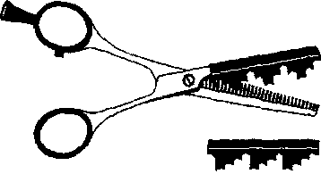

*«Флажковые» ножницы*

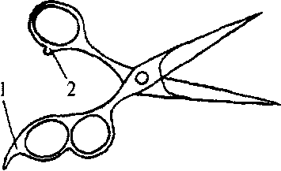

*Ножницы с тремя колечками. Усилитель (1). Упор для смягчения удара при соприкосновении ручек (2)*

Чаще всего ножницы держат 1-ми 4-м пальцами. Размер отверстий колец должен подходить к вашей руке. Сейчас ко многим моделям прилагаются съемные резиновые колечки, с помощью которых можно «подогнать» ножницы по размеру. Для облегчения работы можно выбрать ножницы с косым расположением ручек. Также выпускаются ножницы с тремя колечками и ножницы для левшей[12].

**2.2 Прямые ножницы**

Полотна прямых парикмахерских ножниц имеют тонкие концы и кольца небольшого размера, часто с хвостиком- усилителем.

Прямые ножницы бывают с микронасечкой. Микронасечка «самозатачивает» ножницы, а во время стрижки «придерживает» пряди. Такие ножницы позволяют очень тщательно обработать челку, сделать качественную окантовку и суперкороткие стрижки.

Прямые ножницы с жалом без насечек применяются для современных видов филировки - слайсинга (скользящего среза) и пойнтирования.

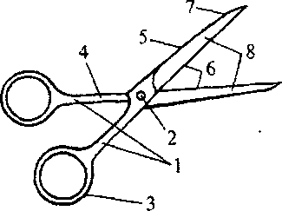

*Прямые ножницы. Клинки (1). Скрепляющий винт (2). Кольцо (3). Рычажок (4). Полотно (5). Жало (6). Конец (7). Рабочая поверхность (8)*

Загачивать ножницы, чтобы использовать их в парикмахерских целях, нужно под углом 50-60°. Заточку ножниц лучше доверить специалисту.

Если лезвия ножниц в закрытом состоянии не сходятся - даже на самую малость, - работать ими будет очень трудно. Поэтому нужно периодически проверять затяжку соединительного винта. Кроме того, крестовину в месте соединения винтом периодически нужно смазывать. Для этого капните 1-2 капли постного масла и поработайте ножницами вхолостую. Излишки масла уберите ваткой.

После работы с мокрыми волосами протрите полотна ножниц сухой мягкой тряпочкой. Храните ножницы в чехле. На кончики полотен можно надеть кусочек резиновой трубки.

**Проверка остроты ножниц**

Возьмите кусочек ваты, смочите его водой. Хорошо заточенные ножницы разрежут ватку, не сминая ее. Если же ножницы будут тянуть ватку, значит, они заточены плохо.

**2.3 Филировочные ножницы**

В арсенале современного парикмахера должны быть зубчатые филировочные ножницы. Ими проще сделать операцию прореживания волос (филировку), которая необходима для придания прическе объемности и естественного вида. Филировочные ножницы бывают с двумя зубчатыми лезвиями и с одним.

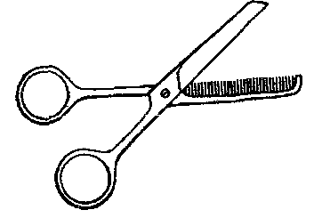

*Филировочные ножницы*

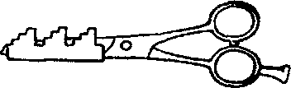

*Филировочные ножницы с «флажковым» жалом*

Мастера отдают предпочтение тем или другим в соответствии со своими навыками. Новичкам можно посоветовать использовать филировочные ножницы с двумя зубчатыми лезвиями: меньше вероятность состричь лишние волосы. Если есть возможность, приобретите и те и другие. Однако опытные мастера могут сделать филировку и обычными ножницами. Считается, что чем чаще зубчики, тем мягче и качественнее филировка. Однако для современных авангардных стрижек используют ножницы с особыми, «флажковыми» зубцами. С их помощью делают так называемый рваный край.

**2.4 Горячие ножницы**

Горячие ножницы нагревают в специальном устройстве - футляре-печке. Считается, что стрижка волос горячими ножницами способствует оздоровлению волос - срез волоса оплавляется, и это защищает всю от вредного воздействия извне, а сам волос лучше сохраняет природную влажность и жизненно важные протеины.

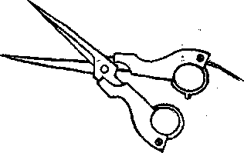

*Горячие ножницы*

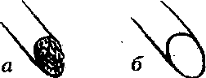

*Срез волос, который дают обычные (а) и горячие (б) ножницы*

Новое поколение горячих ножниц снабжено мини-компьютером, который настраивается в зависимости от типа волос конкретного человека и поддерживает оптимальную для клиента температуру в течение всей работы.

**2.5 Бритвы. Опасная бритва с ручкой. Безопасная бритва**

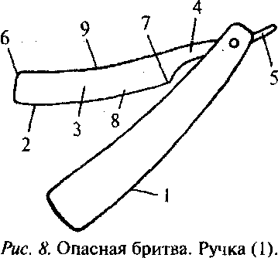

*Клинок (2). Рабочее полотно (3). Шейка (4). Хвостик (5). Носик (6). Пяточка (7). Жало (8). Спинка (обушок) (9)*

*Опасная бритва с ручкой*

Опасная бритва с ручкой - необходимый инструмент, если вы хотите освоить современные стрижки, выполненные, например, в технике несоединения или в стиле «рваные пряди». Этим инструментом выполняют операции «тушевка», «сведение волос на нет». Пользоваться опасной бритвой несложно, хотя начинающие парикмахеры порой побаиваются ее. Главное - бритва должна быть идеально наточена, иначе и работать ею трудно, и клиент может проявить признаки явного неудовольствия, поскольку будет испытывать неприятные ощущения.

Заточку бритвы доверьте профессионалу - не пытайтесь использовать точилку для кухонных ножей.

*Безопасная бритва*

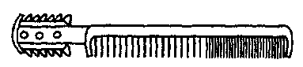

*Филировочная бритва совмещенная с расческой*

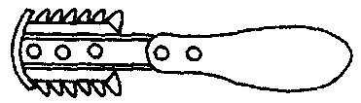

*Филировочная бритва*

Еще один инструмент, с помощью которого делаются современные стильные стрижки - как женские, так и мужские, - безопасная бритва. У безопасной бритвы рабочее полотно меньше, чем у опасной, поэтому выполнение ею каких-либо операций требует большего времени.

Очень удобна безопасная филировочная бритва, совмещенная с расческой.

**2.6 Машинки для стрижки волос**

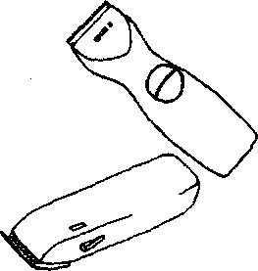

*Машинки для стрижки волос*

Машинки для стрижки волос бывают с электромотором и с вибратором. Машинка с электромотором работает от сети переменного и постоянного тока. Машинка с вибратором - от сети переменного тока. Кроме того, появились бесшнуровые аккумуляторные машинки. Они многофункциональны и легки в обращении. Их выпускают зарубежные фирмы, поэтому стоят они недешево.

Машинки с электромотором имеют сменные головки. При работе с ними нужно следить за тем, чтобы ножи хорошо скользили, а в сменных головках не скапливалась грязь.

Машинки с вибратором имеют одну головку, снабженную регулятором высоты срезаемых волос. Примерно так же устроены бесшнуровые машинки. Последняя новинка - двухскоростная машинка мощностью 45 Вт. Ее выпустила компания Moser.

В женских коротких стрижках электромашинки используют при окантовке на шее и на висках[13].

**2.7 Расчески. Щетки**

*Расчески*

Опытные и неопытные мастера, профессионалы и самоучки - каждый пользуется в работе удобными и привычными именно ему расческами и щетками, хотя, конечно, некоторые советы новичку лучше учесть.

Желательно пользоваться расческами, которые не наэлектризовывают волосы. Это металлические расчески и деревянные гребешки. Пластмассовой расческой можно пользоваться, если вы делаете стрижку на влажные волосы. Для распутывания длинных волос очень хороша буковая расческа.

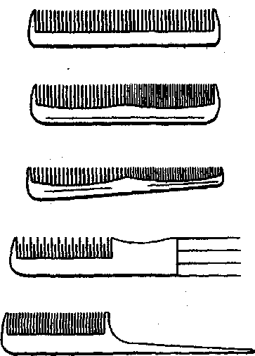

*Расчески, применяемые для различных операций*

Расческой с длинным хвостиком отчесывают пряди.

Для очень короткой стрижки или при сведении волос «на нет» удобна расческа с короткими и частыми зубьями.

При операции «выщипка» применяется расческа с редкими (через 0,5 см) зубьями[14].

*Щетки*

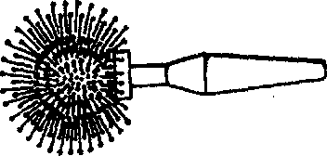

*Щетка-шар*

Щетки парикмахеры тоже используют самые разнообразные, Остов щетки бывает пластмассовый, металлический, деревянный, порой из высококачественной древесины (пробковые, эбеновые и др.). Щетки, изготовленные из натуральной щетины животных, имеют разную степень жесткости. Пучки щетинок не должны быть очень густыми, чтобы волосы легко проходили сквозь них. Если щетина очень густая, ее можно простричь филировочными ножницами.



*Щетка-брашинг*

Щетки используют обычно после основных операций стрижки для укладки волос. Но и в начале работы можно расчесать волосы щеткой.

Волосяные щетки хорошо разглаживают поверхность волоса.



*Каркасная щетка для укладки волос феном*



*Щетка для создания естественных причесок (skellett-щетка) по направлению роста волос*

Но больший массажный эффект получается при использовании щетки, у которой на концах есть шарики или утолщения, чтобы не повредить кожу головы. Плоской щеткой приподнимают волосы у корня.



*Щетка для расчесывания*

Щетку-шар используют для быстрой укладки волос феном. Ею слегка захватывают пряди и проворачивают в разные стороны.

С помощью круглой щетки (брашинг) удобно закруглять концы прядей волос при укладке длинной или полудлинной стрижки[15].

Вам может понадобиться щетка для укладки феном. Она имеет полый корпус с отверстиями для свободной циркуляции воздуха.

**2.8 Дополнительные приспособления**

*Зажимы*

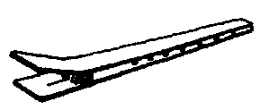

*Зажим «уточка»*

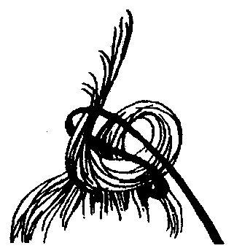

*Жгут для волос*

Во время работы волосы, которые в данный момент не обрабатываются, необходимо как-то убрать. Парикмахеры используют для этого различные зажимы - типа «уточка» или «грабельки».



*Зажим «грабельки»*

Если таких зажимов под рукой нет, не откладывайте стрижку, можно вполне использовать шпильки или резинки.

Скрутите волосы в нетугой жгут. Уложите его колечком на голове. Шпилькой подцепите колечко с одной стороны, а затем воткните ее под кольцо волос с противоположной стороны[16].

*Опрыскиватель*

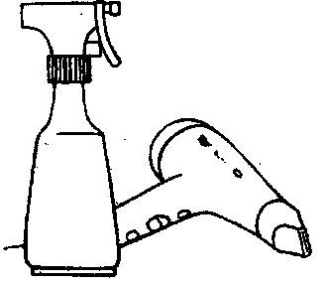

*Опрыскиватель и фен*

Если вы делаете стрижку на мокрых волосах, вам наверняка понадобится опрыскиватель, поскольку смоченные перед началом стрижки волосы довольно быстро высыхают. Частично постриженные и заколотые волосы еще не обработанных зон смачивать под краном неудобно.

*Фен*

В арсенале мастера обязательно должен быть фен. Разнообразие отечественных и импортных фенов может привести и замешательство начинающего парикмахера. При выборе, кроме внешних данных, не забудьте поинтересоваться техническими характеристиками. Для фена важнейший показатель мощность. Но о мощности нужно сказать несколько елок отдельно[17].

Многие российские парикмахеры отдают предпочтение очень мощным фенам - 2000, 1800, минимум 1600 Вт. В Европе же, посетив салон, вы вряд ли встретите фен мощнее 1400 Вт. Дело и том, что забота о здоровье там является основополагающим фактором во всем. И понятно, что очень мощный фен наносит волосам вред, хотя и ускоряет работу парикмахера.

Условно фены можно разделить на бытовые и профессиональные. Разница определяется назначением: профессиональными сушат волосы клиентов, а бытовыми - свои. Соответственно, ручки должны быть устроены по-другому, кнопки расположены иначе. Вес бытовых фенов значительно меньше - держать над головой увесистый аппарат 10-15 минут очень тяжело. Следовательно, мотор в них используется более легкий и поэтому менее мощный.

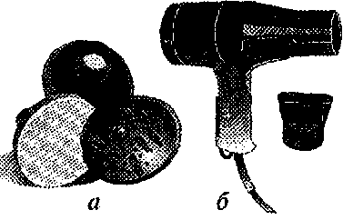

*Насадки для фена: «диффузор» (а) и «сопло» (б)*

Профессиональный фен для укладки волос должен иметь мощность не менее 1200 Вт, обычно - 1600-1800 Вт. Фен имеет две насадки: «диффузор» - для укладки волос при помощи рук и «сопло» - насадку с узкой щелью для подачи направленной струи воздуха.

Профессиональный фен чаще всего выполнен в форме пистолета, имеет ударостойкий пластмассовый корпус, несколько скоростей и обязательно подачу холодного воздуха для фиксации укладки. Он также оснащен пылезащитной крышкой-фильтром для предотвращения попадания волос внутрь корпуса[18].

У профессионального фена должен быть длинный питающий шнур и специальное кольцо для закрепления его на рабочем месте. При укладке его держат в правой или левой руке, поэтому определенного приема держания фена нет.

**2.9 Гигиена кожи лица и волос**

***Типы кожи***

Чтобы ухаживать за кожей, поддерживать ее в здоровом состоянии и безошибочно выбирать подходящие косметические средства, очень важно определить, какой вас тип кожи. Базовая структура кожи у всех одинакова, нас отличает количество выделяемого кожного жира, а также зоны на лице или теле, в области которых располагаются самые активные сальные железы. Невозможно изменить свой тип кожи, но с помощью продуманного и регулярного ухода кожу можно улучшить (оздоровить) или сохранить. Даже если порой состояние вашего лица доставляет вам огорчения - не все еще потеряно: с течением времени при надлежащем уходе можно оздоровить любую кожу.

Кожа бывает четырех типов: сухая, жирная, нормальная и смешанная, или комбинированная (жирная в Т-зоне, проходящей через лоб, нос и подбородок, и сухая или нормальная на щеках, в области глаз и на висках). Каждый тип имеет свои характеристики и требует особых средств по уходу.

***Сухая кожа***

Как правило, лицо имеет матовый (тусклый) оттенок, маленькие поры, кожа слегка натянута, характеризуется пониженным содержанием жира, на отдельных участках кожа подсушивается и шелушится. Морщинки на сухой коже, особенно в области глаз, образуются быстро. Сухость кожи обычно бывает у женщин старше 50 лет, у тех, кто живет в жарком и сухом или холодном климате. В ряде случаев кожа может быть особо чувствительной, особенно к ультрафиолету: кожа становится грубой, начинает шелушиться, появляются трещины. С возрастом сухость кожи увеличивается.

***Уход за сухой кожей***

* Глубокая очистка мягким очищающим средством один раз в две недели.
* Увлажнение на ночь активным увлажняющим кремом.
* Дневная защита менее активным, чем ночной, увлажняющим кремом.
* Еженедельная увлажняющая маска.

***Жирная кожа***

Кожа эластичная, расслабленная, но из-за избытка кожного жира лицо блестит, особенно в области лба, носа, щек и подбородка. Поры очень часто расширены. Избыток кожного жира закупоривает каналы сальных желез, что приводит к воспалительным процессам и появлению прыщей.

***Уход за жирной кожей***

* Один раз в неделю щадящая глубокая очистка лица.
* Легкий увлажняющий крем на ночь.
* Нежирный защитный увлажняющий крем днем.
* Оздоравливающая маска для зоны жирной кожи и увлажняющая маска по овалу лица.

***Смешанная кожа***

Этот тип кожи встречается чаще всего. В средней части лица кожа лоснящаяся и жирная (лоб, нос и подбородок), а на скулах - нормальная или сухая.

***Уход за смешанной кожей***

* Нежирный увлажняющий крем для средней части и более жирный увлажняющий крем в области скул и щек.
* Глубокая очистка кожи один раз в две недели.
* Нежирный защитный увлажняющий крем днем.

***Нормальная кожа***

Это идеальный тип кожи, который, к сожалению, встречается нечасто.

***Уход за нормальной кожей***

* Еженедельная глубокая очистка лица.
* Увлажняющий ночной крем для нормальной кожи.
* Увлажняющий дневной крем для нормальной кожи.
* Еженедельная увлажняющая маска.

***Как правильно удалять макияж, чтобы сохранить красоту кожи***

Нанося макияж, следует подумать о том, как мы будем его удалять. Удалять макияж на ночь нужно обязательно, иначе очень скоро у вас появится раздражение на коже, она потускнеет, кожные поры забьются частицами пудры и румян, кожа будет стянутой!

Существуют универсальные средства для снятия макияжа. С их помощью этот процесс не займет много времени. Такое средство позволяет быстро удалить тени, румяна, помаду и другие косметические средства. Я постоянно использую подобные средства для снятия макияжа[19].

*Волосы*

Волосы - это естественное украшение человека. Современный парикмахер должен хорошо знать структуру волос, чтобы успешно с ними работать. Он ухаживает за ними на голове клиента (стрижет, изменяет его структуру, выполняя химическую завивку, окрашивает волосы) и обрабатывает их при изготовлении париков, а также делает поделки (элементы прически из волос)[20].

Природа создала на человеческом теле волосы как средство защиты организма от холода, проникновения пыли и грязи в расположенные под ними органы (глаза, нос, уши).

Волосы растут на всем теле человека, за исключением ладоней и подошв.

Они подразделяются на виды:

* пушковые (у новорожденного ребенка);
* подростковые (после трех лет), по которым можно определить, какими они будут у ребенка;
* волосы зрелости - они появляются в период половой зрелости.

В этот же период у мужчин появляются волосы на лице и теле, у женщин - только на теле. Тело женщины покрыто волосами значительно меньше, чем тело мужчины. С течением времени у пожилых мужчин наблюдается усиленный рост волос в носу, ушах, а у некоторых женщин начинают развиваться волосы на лице (усы и борода)

Наблюдая за процессом роста волос у человека, нужно отметить, что они растут еще до рождения ребенка (в утробе матери), но то, что они продолжают расти после смерти человека - чистая выдумка, просто они медленнее остальных органов подвержены тлению.

По мнению специалиста доктора А.Шницлера, рост волос происходит вследствие внезапного разрастания в эпидермисе (наружном слое кожи) клетки, которая в виде язычка проникает внутрь кожной ткани. Это разрастание клетки называется «зачатком волос», а язычок - «фолликулом». Когда язычок достигает определенной глубины в ткани кожи, там образуется накопление клеток, называемое «волосяным сосочком». Этот волосяной сосочек обрастает сверху вниз по стропам, таким образом получается легкое вздутие в форме книжки, называемое «волосяной луковицей». Из соска, соединенного с кровеносным сосудом, начинает расти волос, тогда как внутренняя часть фолликула роговеет. Этот маленький роговатый отросток пробивается сквозь распадающуюся роговицу фолликула наружу, причем внешние клетки фолликула приспосабливаются к эпидермису. Новый молодой волос называется «сосочкопым волосом», поскольку свой роговитый прирост он получает из сосочка[21].

Со временем подача кератина из сосочка прекращается, и когда волос, врастая еще немного в волосяной канал (нижнюю часть волосяной поры), заканчивает рост и теряет связь с питающим его сосочком. Волосяная луковица роговеет окончательно, и в этом состоянии (или возрасте) волос называется колбовичным или колбонидным волосом». Такие волосы еще первое время остаются в коже, так что большая часть наших волос состоит из колбовидных. Из клеточной массы, находящейся под колбовидными волосами, развиваются у некоторых из них новые фолликульные трубки, которые, принимают глубину кожной ткани, образуют точно также, как и у истинных полос, новые - вторичные - волосы взамен старых. И течение своего роста они выдавливают наружу находящиеся над ними колбовидные волосы, которые, в свою очередь, отпадают. Эти вторичные волосы отличаются от типичных тем, что сидят глубже в коже, так как они выросли, углубляясь в кожу, не из зачатков волос на эпидермисе, тканей волосяных сосков у корней волос.

Образование новых, т. е. первичных, и так называемых вторичных волос уравновешивает количество выпадающих колбовидных волос, так что при обычном ежедневном выпадении около сорока волос можно рассчитывать на возникновение такого же количества новых и повторных волос: новые (т. е. первичные), колбовидные и повторные волосы находятся одновременно на коже и отличаются между собой указанными выше признаками. Образование новых (первичных) волос зависит, таким образом, от состояния кожи образовывать новые волосяные зародыши или же регулировать волосяные соски колбовидных волос.

Форма волос зависит от волосяного канала (волосяного мешочка). Если канал волосяного мешочка имеет прямую форму, то и растущий из него волос тоже будет прямым. Вырастая же из спиральных или серповидных каналов, волосы приобретают свою форму уже в корне и выходят наружу в виде естественно завитых, волнистых или курчавых волос (волосы у негров)[22].

Рост волоса начинается из сосочка, соединенного с кровеносным сосудом, в то время как фолликула роговеет. Так как образовавшийся сосочек постоянно выделяет новые клетки, старые продвигаются в волосяном мешочке вверх, другими словами - волос растет.

*Состав и строение волоса*

Парикмахеру необходимо знать, что строение волосяного волокна имеет решающее значение в плотности и эластичности волос.

В волосе содержится:

* углевода (С) - 49,6%;
* кислорода (О) - 23,2%;
* азота (N) - 16,8%;
* водорода (Н) - 6,4%;
* серы (S) - 4,0%.

Если волос разрезать и рассмотреть под микроскопом, то можно увидеть, что он состоит из трех слоев: чешуи, коры и сердцевины (мозгового слоя). Сам волос имеет форму трубки.

Чешуйчатый слой состоит из роговых листочков, растущих и расположенных подобно чешуе рыб или как в еловых шишках. Роговые лепестки служат защитой от влияния извне. Вследствие щелочного влияния эти лепестки топорщатся и придают волосу матовый, неблестящий вид. С помощью органических кислот это влияние щелочи устраняется, так как под их действием чешуйки снова ложатся, покрывая и защищая собой волос[23].

Кора волоса состоит из удлиненных волокнообразных ороговевших клеток. Этот слой образует главную массу волоса и влияет на изменение его формы (завивка на продолжительное время). В этих клетках находится пигмент, т. е. красящее элементы.

Сердцевина волоса состоит из мозговых клеток и образует сердцевидный слой волоса.

Помимо этого в состав волоса входит жировая железа (железа волосяного мешочка). Ее назначение - сохранить волос и кожу мягкими, оградить волос от ороговения.

Шпица волоса. При холоде или сильном душевном волнении вследствие сжатия мышц головы волосы поднимаются (стоят дыбом»). Поэтому эта мышца называется «мышцей, выпрямляющей волос».

Мы знаем, что инструменты – это орудия производства, с помощью которых мастер может изменить форму и состояние волос. Также немало важным является уход и гигиена за волосами и кожей лица. Для этого разработано много средств по уходу за любым типом волос или кожи.

**Глава III. Средства подбора макияжа и прически. Композиционные СРЕДСТВА, используемые в процессе оформления причесок и макияжа**

**3.1 Средства для моделирования**

При выполнении укладки вам придется использовать такие инструменты, как фен, утюжок, бигуди и т. д. Все они не способствуют улучшению состояния волос, скорее наоборот.

Поэтому, прежде чем делать прическу, необходимо защитить волосы и кожу головы. Наиболее простой способ - помыть волосы увлажняющим шампунем и на несколько минут нанести питательную маску.

В технике стайлинга широко используются такие средства, как тонирующий и полирующий шампунь, спрей для выпрямления волос, спрей для придания блеска, молочко для укладки и др. Их выбор зависит от того, какого результата вы хотите добиться. Без таких препаратов вы не сможете получить желаемый эффект или он будет кратковременным. Поэтому их использование обязательно[24].

Прежде чем выполнить укладку, волосы обязательно нужно помыть. Выбирайте шампунь в соответствии с моделью прически. Например, если вам нужны пышные локоны, шампунь должен придавать волосам объем и делать их более послушными.

Чтобы волосы быстрее высохли, используйте махровые полотенца. Они хорошо впитывают влагу, не травмируют волосы, и вам не придется лишний раз пользоваться феном.

При нанесении средства для укладки старайтесь не касаться корней волос, потому что от этого они будут казаться грязными.

Средство для укладки лучше наносить начиная с затылка. Предварительно тщательно разотрите его в руках, чтобы на волосах не образовались «сосульки».

Расчески для укладки должны быть сделаны из высококачественного материала, чтобы не повреждалась кожа головы и не рвались волосы.

Выбирайте толщину расчески в соответствии с длиной волос клиента. Чем длиннее волосы, тем больше должен быть ее диаметр. При правильном выборе инструментов вы сделаете более качественную укладку.

Если волосы очень густые, проще всего уложить их с помощью плоской расчески. Для удобства приобретите специальные термические расчески, металлическая часть которых нагревается под воздействием фена и тем самым делает укладку более стойкой.

Фен, которым вы работаете, должен быть достаточно мощным, иметь терморегулятор и направляемое отверстие для теплого воздуха. Желательно, чтобы это был профессиональный парикмахерский фен. Если у вас нет возможности его приобрести, купите самый современный фен с несколькими функциями и сменными насадками.

Чтобы добиться эффекта сияния, нанесите на вымытые волосы специальное средство со светоотражающими частицами.

Если волосы непослушные, нанесите на них сыворотку с силиконом и высушите феном.

Чтобы волосы выглядели эффектно, а укладка держалась как можно дольше, воспользуйтесь моделирующим кремом.

Для придания яркости окрашенным волосам необходимо 1-2 раза в неделю наносить маски, придающие блеск и подчеркивающие яркость цвета[25].

Чтобы создать эффект «мокрой» прически, нанесите специальный моделирующий гель на подсушенные волосы. Помните о том, что «мокрый» эффект лучше смотрится на волнистых волосах.

Если у клиентки тонкие волосы, используйте бальзам-ополаскиватель, шампунь, придающий объем.

Если волосы электризуются, после мытья нанесите на них специальный кондиционер, который не нужно смывать. После сушки желательно укладывать волосы руками, а не щетками.

Чтобы волосы смотрелись более пышно, нанесите на них кондиционер для объема и расчешите расческой с крупными редкими зубьями.

Для создания прически с кудрями накрутите волосы на бигуди вертикально, а чтобы получить объем - горизонтально.

Чтобы кудри или локоны держались долго, перед завивкой на бигуди нанесите на них фиксирующий мусс и высушите феном.

Для получения эффекта легкой небрежности, который сейчас в моде, формируйте прическу пальцами рук, а не расческами. Для создания объема опустите голову вниз и кончиками пальцев вотрите объемный гель или пену у корней волос[26].

Самый простой и в то же время важный инструмент моделирования - расчески различных размеров и форм. Круглые щетки используются для укладки волнистых волос, а плоские и полукруглые, подходят для формирования любых причесок на мокрых и сухих волосах.

Кудри и локоны легче всего сформировать с помощью бигуди. Чтобы создать объем, возьмите объемные бигуди, накрутите на них чуть влажные волосы после нанесения моделирующего геля или мусса и подсушите феном. Такая прическа отлично смотрится и долго сохраняет форму.

Гели для моделирования различаются по консистенции. Они могут быть жидкими или желеобразными. Гель используется, если нужно создать объем (поднять волосы от корней), сделать горячую укладку или получить эффект «мокрых» волос. Если нужно только зафиксировать прическу, нанесите гель на сухие волосы.

Лак - средство для закрепления причёски. Он незаменим при создании локонов и кудрей. Его можно наносить как на готовую прическу, так и на пряди, накрученные на бигуди. Во втором случае прическа будет долго держаться.

Пену и мусс можно наносить как на сухие, так и на мокрые волосы. Профессиональные муссы содержат питательные компоненты, улучшающие состояние и вид волос. Важное правило: эти средства, как и гель, рекомендуется наносить только на чистые волосы.

Для моделирования сложных причесок широко применяются воски и кремы. Они изготовлены на основе натуральных восков и содержат минеральные масла. Эти средства незаменимы при создании причесок из густых волос. Ими можно выделить отдельные пряди, подчеркнуть текстуру волос. Кремы и воски можно наносить только на чистые волосы и в минимальном количестве, предварительно растерев их в ладонях.

Если у вашего клиента непослушные волосы, которые нужно выпрямить, воспользуйтесь разглаживающим кремом[27].

Нанесите его на влажные волосы и сделайте укладку с помощью фена и расчески.

Чтобы получить гофрированные пряди, которые нравятся большинству молодых девушек, используйте утюжок и насадку для получения гофрированного эффекта.

Легкие локоны и волны удобно формировать с помощью электрических щипцов. Нанесите на прядь моделирующую пену или мусс, накрутите ее на щипцы и подержите несколько минут, чтобы тепло прошло через всю толщину волос, и аккуратно раскрутите.

При моделировании причесок незаменимым является стайлер. Помимо фена для сушки, он оснащен различными насадками для укладки волос: щетками, щипцами, вытягивающими зубчиками. Проходя через насадку, поток теплого воздуха нагревает волосы и придает им желаемую форму.

Для формирования пружинистых кудрей используется специальное приспособление - диффузор. Этот инструмент распространяет воздушный поток таким образом, что кудри не путаются и не разлетаются. Благодаря зубцам на головке диффузора волосы можно поднять от корней. А диффузоры с широкой головкой подходят для стайлинга коротких стрижек.

В состав большинства моделирующих средств входят синтетические смолы, образующие на волосах незаметную пленку, которая сохраняет прическу и защищает волосы от неблагоприятного воздействия внешней среды. Однако, если наносить эти средства в большом количестве, прическа будет выглядеть «склеенной» и неестественной. Кроме того, постоянное использование моделирующих средств может привести к такому неприятному явлению, как перхоть.

При, выборе средства моделирования учитывайте индивидуальные особенности волос клиента. Например,: если они жирные, нельзя использовать воски и кремы, а если сухие, лучше обойтись без лака и пенки.

Все моделирующие средства различаются степенью фиксации, которая: может быть нормальной, сильной и экстрасильной. Первые подходят практически любому типу волос, а вторые и третьи приводят к ломкости и категорически противопоказаны для применения на ломких и сухих волосах, а также при наличии перхоти.

Существуют специальные пены и гели для создания локонов и кудрей. Используя их, вы обойдетесь без бигуди и электрощипцов.

Достаточно нанести средство на влажные волосы, придать форму руками и, не расчесывая, просушить феном. Однако такая техника требует определенных навыков.

Все пенки для стайлинга с «мокрым» эффектом обладают экстрасильной фиксацией и используются для создания стильных укладок. Благодаря этим средствам прическа долго держится, а волосы выглядят блестящими и здоровыми.

**3.2 Косметические средства для макияжа**

Главное - выбрать качественные косметические средства. Их качество должно быть безупречным и абсолютно подходить вашей коже. Если, например, тональный крем не соответствует вашему типу кожи, он не станет держаться, оплывет, а кожа начнет блестеть или, наоборот, станет блеклой! Покупая косметические средства, будьте внимательной и требовательной. Не поддавайтесь влиянию продавщицы, даже если она утверждает, что сразу определила тип вашей кожи! Она может посоветовать вам ту или иную марку, которая, как ей кажется, лучше всего подойдет вашей коже, но никто не знает, что нужно вашей коже, лучше вас, поэтому настойчиво просите показать нужную вам тональную основу. И, конечно же, ни в коем случае не говорите продавцу: «Мне нужна тональная основа, но трудно сказать какая, потому что я не знаю, жирная у меня кожа или сухая!»

**Сделать правильный выбор**

Если вы хорошенько поразмыслите, то придете к выводу, что отлично знаете свой тип кожи! Если же он по-прежнему остается для вас загадкой, воспользуйтесь тестом. Если вам все же не удается определить свой тип кожи, обратитесь к косметологу.

Кроме того, помните о том, что не стоит тратить все свое состояние на покупку косметических, средств! Достаточно нескольких подходящих для вас косметических средств. Начните с основных, которыми вы пользуйтесь ежедневно. Остальные приобретете позже.

**Ваша косметичка**

В ней должны быть:

* увлажняющий крем;
* в тональная основа (или тональный крем);
* средство, предупреждающее блеск кожи, если ваша кожа склонна к этому (это средство наносят на лицо перед тем, как положить тональную основу)[28];
* рассыпчатая пудра;
* компактная пудра для того, чтобы подправлять макияж в течение дня;
* корректирующие карандаши разных оттенков для кожи вокруг глаз;
* хотя бы два вида теней для век (светлые и темные);
* карандаш для глаз или подводка с кисточкой, чтобы придать глубину вашему взгляду;
* карандаш для бровей;
* два вида румян (одни в розовых, вторые в оранжевых тонах);
* компактная пудра цвета загара (только для тех дней, когда вам хочется выглядеть загоревшей);
* в тюбик с вазелином для увлажнения и придания блеска губам;
* карандаш для губ, чтобы подчеркнуть или скорректировать линию рта;
* губная или гигиеническая помада;
* в блеск для губ;
* универсальное средство для снятия макияжа или молочко для снятия макияжа, не содержащий спирт тоник и средство для снятия макияжа вокруг глаз (главное, чтобы оно не было жирным, иначе веки припухнут);
* ватные палочки;
* ватные диски.

Не забудьте о необходимых средствах ухода за лицом:

* ночной увлажняющий крем;
* дневной защитный увлажняющий;
* средство для глубокой очистки;
* маска.

В какой последовательности нанос макияж?

Чтобы макияж выглядел естественно и сохранялся в течение дня, при его нанесении обязательно соблюдайте определенный порядок:

1. Увлажняющая основа.
2. Тональная основа.
3. Корректирующее средство для
4. Рассыпчатая пудра.
5. Корректирующая пудра.
6. Румяна.
7. Тени для век.
8. Подводка или карандаш для глаз.
9. Тушь для ресниц.
10. Карандаш для губ.
11. Губная помада.
12. Блеск для губ.
13. Принадлежности для макияжа

**Принадлежности *[29]***

Для макияжа вам обязательно потребуются:

* косметические губки (спонжи) для нанесения тонального крема;
* кисточки для нанесения подводки глаз, румян, теней, рассыпчатой или компактной пудры;
* щеточки для расчесывания бровей и ресниц;
* пуховки для рассыпчатой пудры.

Покупайте аксессуары только хорошего качества: во-первых, они вам дольше прослужат, во-вторых, ими проще и приятнее пользоваться. Попробуйте наложить тени для век кисточкой с мягкими, не склеивающимися волосками или же наполовину поредевшей кисточкой!

В третьей главе я пришла к выводу о том, что макияж и прическа очень важные составляющие для каждого человека в особенности для женского пола. При этом идеальный макияж и его нанесение не менее важно чем прическа. Но при всем этом нужно чтоб все гармонично сочеталось.

**Глава IV. Практическая часть. Разработать вариант стрижки и макияжа для женщины возраста 35 лет**

**4.1 Базовая стрижка одной длины**

Стрижка «каре» характеризуется тем, что верхние слои волос падают на ту же линию, что и нижние. Под тяжестью верхнего слоя концы волос могут подворачиваться внутрь. Обычно такие стрижки называют стрижками одной длины. Техника стрижки несложна, поскольку голова делится на две части: правую и левую, а вся стрижка выполняется по горизонтальным проборам. Надо только строго следить за симметричностью сторон. Такая стрижка всегда считалась самой элегантной из всех существующих причесок. Да и сейчас она не выходит из моды. Длина стрижки позволяет замаскировать торчащие или некрасивые уши и подчеркнуть линию подбородка. Классический вариант стрижки «каре» не позволяет в значительной степени изменять форму прически, так как все волосы практически одной длины. Однако если стрижка имеет неровную текстуру и длинную «рваную» челку, то она становится ультрамодной.

**4.2 Классическое «каре» - последовательность операций**

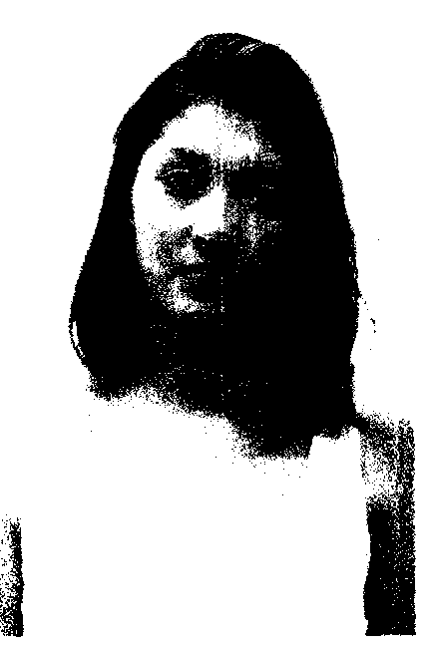

1. После мытья головы равномерно обрабатывают волосы кондиционером. Делят волосы фронтальной зоны центральным пробором от лба и до макушки[30].

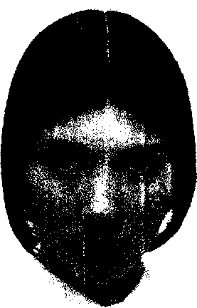

1. Продолжают центральный пробор вниз от макушки до шеи и делают два слегка наклонных пробора от центра к мочкам ушей.

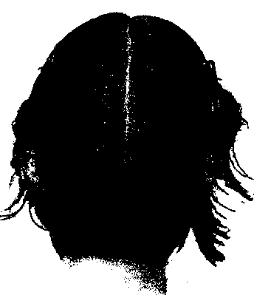

1. Пряди расчесывают по линии естественного спада (голова слегка наклонена вперед) и задают длину волос, начиная подстригать волосы на середине пряди, причем волосы плотно прилегают к шее.

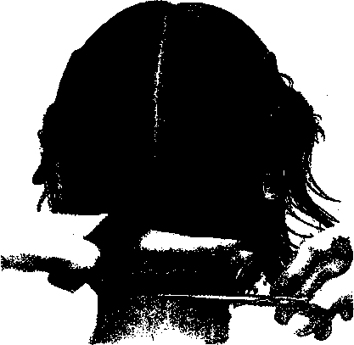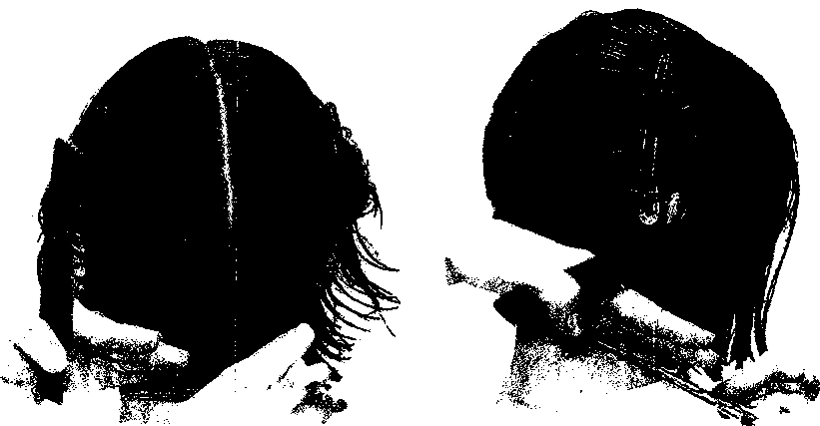

4 и 5 Эту линию затем продолжают в обе стороны, формируя небольшую дугу. Прежде чем приступить к следующей операции, проверяют, насколько ровно подстрижены волосы на обеих сторонах.

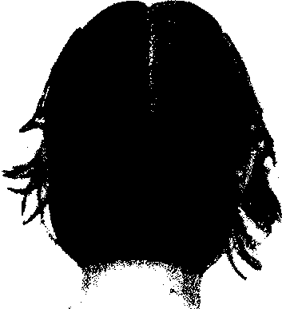

6 Следующие две пряди берут выше первых, от центра до середины каждого уха.

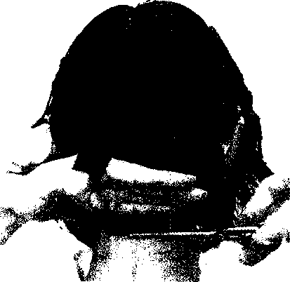

7 Волосы расчесывают по линии естественного спада, затем стригут на уровне контрольной линии, начиная от середины и двигаясь к краям.

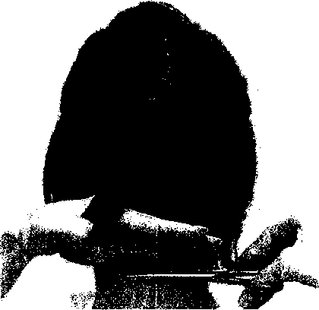

8 Следующие пряди выделяют с верхней части затылка и боковых зон до краевой линии роста волос.

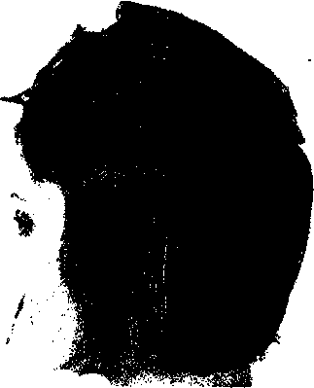

9 Голову возвращают в нормальное положение, волосы расчесывают вниз по линии естественного спада. Не оттягивая волосы, выравнивают по их контрольной линии, начиная с середины затылка.

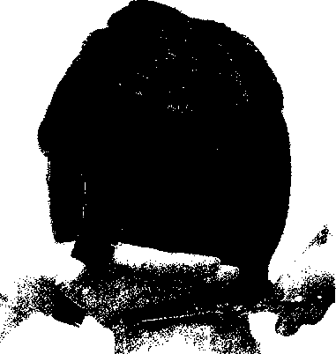

10 Продолжают стричь волосы по направлению к ушам.

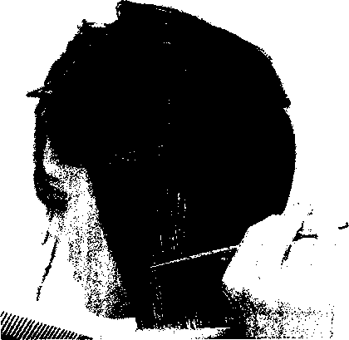

11 Работая с волосами, падающими на ухо, очень важно не натягивать волосы, дать уху проступить сквозь волосы; помните, что когда волосы высохнут, они могут подняться вверх.

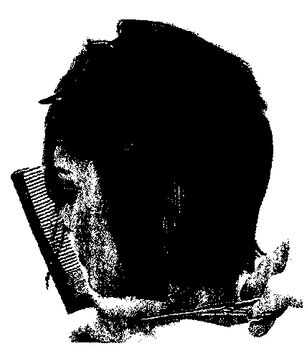

12 Продолжают вести линию к лицу, не натягивая волосы. То же самое проделывают на другой височной зоне.

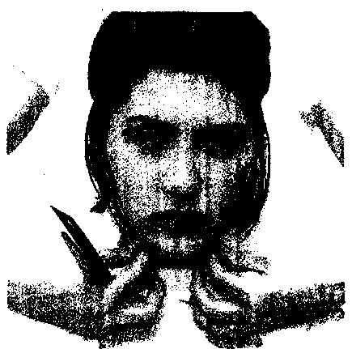

13 Затем, оттягивая пряди до определенных точек на лице, проверяют, ровно ли подстрижены обе стороны.

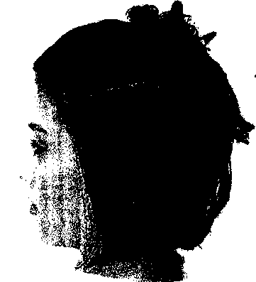

14 Далее способом наложения пряди на прядь стригут волосы на затылке и височных зонах, идя вверх по голове.

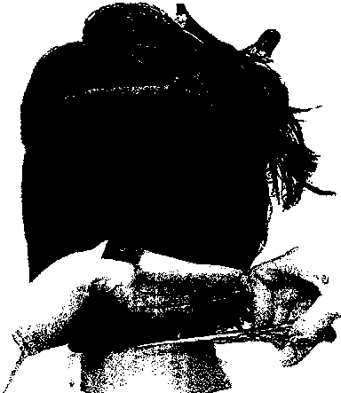

15 Начиная с середины затылка расчесывают пряди по линии естественного спада и, не оттягивая их, стригут по контрольной линии.

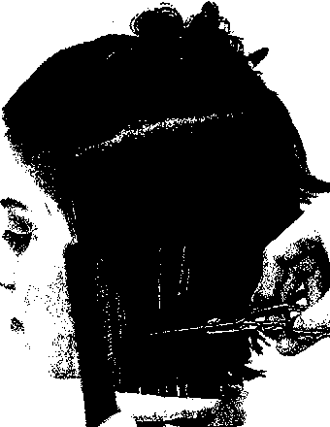

16 Подстригают волосы от уха по направлению к лицу, не забывая о том, что волосы нельзя натягивать поверх уха. То же самое выполняют на другой стороне головы.

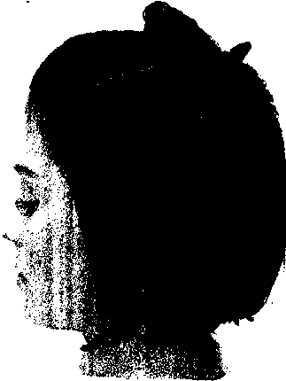

17 Перемещаясь вверх, продолжают выделять пряди шириной 2,5 см по обеим сторонам головы.

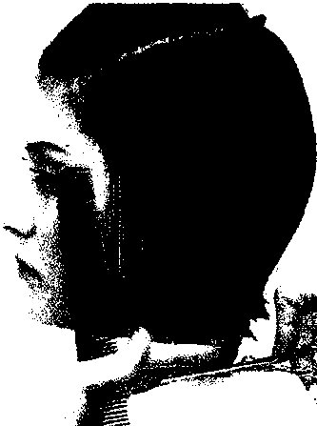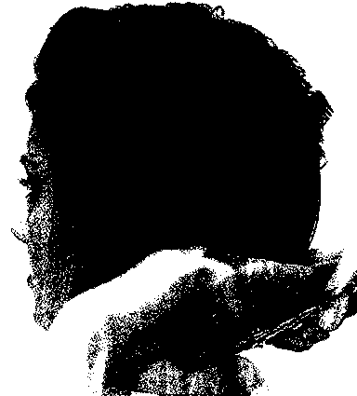

18,19 Каждую прядь расчесывают вниз, не оттягивая, и концы волос ровняют по базовой линии.

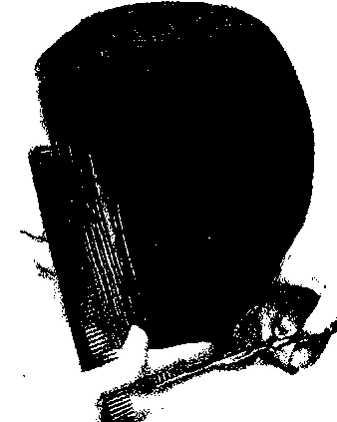

20 Последние пряди расчесывают вниз от центрального пробора. Снова проверяют соразмерность обеих сторон.

В четвертой главе у нас практическая часть. Я сделала стрижку и подобрала макияж, чтоб соответствовало имиджу и стилю жизни женщины возраста 35 лет.

Заключение

После проделанной мной работы я пришла к выводу, что профессия парикмахера зародилась в глубокой древности. Уже тогда люди украшали свои волосы цветами, золотыми украшениями и создавали весьма оригинальные прически. Но и наш современный мир тоже шокирует, удивляет своими новыми тенденциями в моде. В искусстве создания прически нет ничего невозможно, это прекрасно, так как каждый из нас получает возможность самовыражения. Ну конечно богатство возможностей требует безупречного вкуса и немалой фантазии[31].

Рабочие залы парикмахерских салонов должны быть оснащены полным комплектом необходимого оборудования, инструментов и приспособлений. Производственные помещения современных парикмахерских в зависимости от назначения можно разделить на четыре группы.

1. Помещения для обслуживания посетителей;
2. Помещения для их приема;
3. Складские помещения;
4. Помещения для обслуживающего персонала.

Так же огромное значение имеете освещение в парикмахерских. Существует естественное и искусственное освещение. Естественное освещение осуществляется через оконные проемы. Искусственные это лампочки, но их необходимо защитить плафонами из матового стекла. Кроме общего освещения рабочего зала, в парикмахерской должно быть предусмотрено местное освещение – у каждого рабочего места. Температура в помещениях – 18-20°С. В летний период такую температуру поддерживаю с помощью вентиляции.

Рабочее место парикмахера оборудуется туалетным столиком и креслом. Мастер обязан содержать свое рабочее место в чистоте. После окончания рабочего дня туалетный стол и все принадлежности необходимо протирать 0,5%-ным раствором хлоромина. Так же парикмахер должен выполнять правила личной гигиены, чтобы не стать переносчиком болезней. Мытье рук парикмахер должен производить перед обслуживанием каждого посетителя в его присутствии. Ну и конечно дезинфицировать инструменты после каждого клиента.

Для парикмахера инструменты – это орудия производства, принадлежности помогают мастеру выполнить определенную работу с волосами. К инструментам относятся ножницы, расческа, кисточка, бритва машинка для стрижки и многое другое входит в использование мастера.

Но какая же стрижка без макияжа. Оно нам нужно чтоб создать законченный образ. Каждая из нас по-своему осознает желание измениться: кому-то хочется просто хорошо выглядеть, а кому-то порой нужно надеть маску, чтобы защититься от внешнего мира. Умеренность, красота и свежесть макияжа зависят от немногих вещей. Нужно суметь определить точное количество каждого косметического средства и верную цветовую гамму. Только благодаря цвету, мы можем менять свой образ по-своему необходимо изучить форму. Анализируя ее, увидите, что некоторые участки следует подчеркнуть, а некоторые наоборот, сделать незаметными.

Как и для стрижки, так и для макияжа нам нужны принадлежности. Чтобы наносить те же самые тени нам понадобится кисточка. Понадобятся так же пуховки для рассыпчатой пудры, губки, спонжи ну и другие приспособления. Косметику нужно подбирать внимательно и чтоб подходило именно вашей коже. Если, например, тональный крем не соответствует вашему типу кожи, оно не станет держаться. Нужно также ухаживать за кожей, чтобы поддерживать ее в здоровом состоянии. Но прежде чем подобрать косметические средства, нужно определить тип вашей кожи, потому как она бывает четырех типов: сухая, жирная, нормальная и смешанная или комбинированная. Каждый тип имеет свои характеристики и требует особых средств по уходу.

Как и кожу, волосы тоже нужно держать в чистоте, регулярно мыть их шампунем. Он не просто удаляет с волос грязь и жир, но и делает их мягкими, блестящими, шелковистыми. Важно правильно подобрать шампунь для своего типа волос. Все волосы можно разделить на нормальные, сухие, жирные и проблемные. Причем тип волос вовсе не зависит от типа кожи. Кроме шампуня, важно так же пользоваться кондиционером для волос, он разглаживает и они меньше путаются, и приобретают блеск. Кондиционеры бывают разных видов, виде ополаскивателей, масел и бальзамов.

Сейчас в моде здоровые, блестящие волосы, которые выглядят максимально естественно. И все же при выборе прически или стрижки следует учитывать особенности внешности человека, ведь кому-то идут длинные волосы, а кто-то выглядит гораздо привлекательнее с озорной стрижкой.

Каждое лицо красиво по-своему, нужно лишь использовать средства, подчеркивающие его красоту. В этом и заключается задача парикмахера – найти именно те контуры и элементы, которые делают прическу идеально подходящей к образу и лицу клиента.

**Список использованных источников и литературы**

1. Абельмас Л.П. – М.: АСТ; Донецк: Сталкер, 2009
2. Александр Мысин «Прически с заколками для длинных волос», АСТ Астрель, Москва 2010
3. Байтон Д. Элегантные прически для длинных волос на все случаи жизни. «Эскмо», 2009
4. Бриз Л. Мастер класс. АСТ 2009
5. Булгакова И. «Большая книга домашнего парикмахера». – «Владис», 2010
6. Бумакова И. «Большая книга домашнего парикмахера». – Ростов-на-Дону, 2009
7. Васильева Ольга, Стреляцкая Мила Уроки макияжа. Из-во «Феникс», 2009
8. Власов Р.И. Парикмахерское искусство – М.: Издательство торговый центр А3, 2010
9. Ворж Доминик де Макияж на все случаи жизни ООО ТД «Издательство Мир книги», 2009
10. Гутыря Л.Г. «Парикмахерское мастерство» – М., 2009
11. Джоржино Фаулер. Стильные прически и укладки. «Эскмо», 2010
12. Дэвис Байтон «Элегантные прически», М.: Эксмо, 2009
13. Е.Карпова «Секреты красоты». ООО «Издательство Астрель», 2010
14. Зайцева И.А. Стрижки и прически – ООО ТД «Мир книги», 2010
15. Ильина Т.В. «История парикмахерского искусства» - М. Высшая школа, 2010
16. Кудинова Л.А. Длинные волосы. Из-во «Эскмо», 2009
17. Кэмеров П. Уэйдсон Дж. Прически для длинных волос. Из-во «Ниола-Пресс», 2010
18. Лано-Бриз Мастер-класс: прически 2М.: АСТ, СПб. Астрель – СПб., 2009
19. Лео Палладино: Женские прически, профессиональный подход, пер.с англ. – М.: Издательский дом, Ниаля 21-й век, 2009
20. Назарова Е. «Женские прически» – М., 2010
21. Нестерова Д. Энциклопедия домашнего парикмахера – М., АСТ, 2009
22. Панченко О.А. «Стрижка, мелирование, прическа» – С.-Пб., 2009.
23. Плотникова И.Ю. Технология парикмахерских работ. Издательский центр «Академия», 2009
24. Реникова А.А. «Парикмахер-стилист». – Ростов-на-Дону, 2009
25. Савина А.А. Прически, завивки, укладки. С-Пб. «Дельта», 2009
26. Современная энциклопедия «Мода-стиль», Авана 2010
27. Сорокина Л.Н. Производственное обучение парикмахеров широкого профиля. 2009
28. Сыромятникова И.С. История прически – М: «Искусство» 2009
29. Уход за волосами. – М.: ООО ТД «Издательство Мир книги», 2009
30. Учебное пособие будущих парикмахеров косметологов, стилистов и визажистов. Э.Алексеевой, С.Шестернеевой – М.: «Крон-Пресс», 2010
31. Филатова С.В. «Энциклопедия современного парикмахера». – М.: РИПОЛ классик, 2010
32. Франц Неллиссен «255 Новейших причесок», ТОО «Внешсигма» - М.: 2009
33. Ханикова А.А. «Парикмахер – стилист» - Ростов-на-Дону, 2009
34. Черясова И.А. «Завивка и укладка в домашних условиях» - М.: ООО ТД «Издательство Мир книги», 2009

1. Черясова И.А. «Завивка и укладка в домашних условиях» - М.: ООО ТД «Издательство Мир книги», 2009
2. Франц Неллиссен «255 Новейших причесок», ТОО «Внешсигма» - М.: 2009
3. Ханикова А.А. «Парикмахер – стилист» - Ростов-на-Дону, 2009
4. Филатова С.В. «Энциклопедия современного парикмахера». – М.: РИПОЛ классик, 2010
5. Учебное пособие будущих парикмахеров косметологов, стилистов и визажистов. Э.Алексеевой, С.Шестернеевой – М.: «Крон-Пресс», 2010
6. Уход за волосами. – М.: ООО ТД «Издательство Мир книги», 2009
7. Сыромятникова И.С. История прически – М: «Искусство» 2009
8. Сорокина Л.Н. Производственное обучение парикмахеров широкого профиля. 2009
9. Современная энциклопедия «Мода-стиль», Авана 2010
10. Александр Мысин «Прически с заколками для длинных волос», АСТ Астрель, Москва 2010
11. Плотникова И.Ю. Технология парикмахерских работ. Издательский центр «Академия», 2009
12. Лано-Бриз Мастер-класс: прически 2М.: АСТ, СПб. Астрель – СПб., 2009
13. Реникова А.А. «Парикмахер-стилист». – Ростов-на-Дону, 2009
14. Реникова А.А. «Парикмахер-стилист». – Ростов-на-Дону, 2009
15. Назарова Е. «Женские прически» – М., 2010
16. Лео Палладино: Женские прически, профессиональный подход, пер.с англ. – М.: Издательский дом, Ниаля 21-й век, 2009
17. Кэмеров П. Уэйдсон Дж. Прически для длинных волос. Из-во «Ниола-Пресс», 2010
18. Кудинова Л.А. Длинные волосы. Из-во «Эскмо», 2009
19. Абельмас Л.П. – М.: АСТ; Донецк: Сталкер, 2009
20. Ильина Т.В. «История парикмахерского искусства» - М. Высшая школа, 2010
21. Е.Карпова «Секреты красоты». ООО «Издательство Астрель», 2010
22. Зайцева И.А. Стрижки и прически – ООО ТД «Мир книги», 2010
23. Дэвис Байтон «Элегантные прически», М.: Эксмо, 2009
24. Джоржино Фаулер. Стильные прически и укладки. «Эскмо», 2010
25. Гутыря Л.Г. «Парикмахерское мастерство» – М., 2009
26. Ворж Доминик де Макияж на все случаи жизни ООО ТД «Издательство Мир книги», 2009
27. Власов Р.И. Парикмахерское искусство – М.: Издательство торговый центр А3, 2010
28. Васильева Ольга, Стреляцкая Мила Уроки макияжа. Из-во «Феникс», 2009
29. Ворж Доминик де Макияж на все случаи жизни ООО ТД «Издательство Мир книги», 2009
30. Бриз Л. Мастер класс. АСТ 2009
31. Байтон Д. Элегантные прически для длинных волос на все случаи жизни. «Эскмо», 2009